 |  |  |  | SAKARYA ÜNİVERSİTESİ
RESİM BÖLÜMÜ 3. SINIF ( 1. ÖĞRETİM)
2022-2023 ÖĞRETİM YILI GÜZ YARIYILI- FİNAL SINAV PROGRAMI
Tarih | Saat | Program | Dersin Adı |  | Öğretim Elemanı | Gözetmen | Sınıf
16 Ocak 2023  Pazartesi | 12.00-14.00 | Resim | RSM 301 ATÖLYE III (RESİM) |  | Dr.Öğr.Üyesi GÜLSEREN BUDUMLU İLDEŞ |  | Resim Atölyesi (3. Kat)  204
16 Ocak 2023 Pazartesi | 13.30-15.00 | Resim | RSM 303 ATÖLYE III (MULTİMEDYA) |  | Prof. ŞİVE NEŞE BAYDAR |  | Resim Atölyesi (3 Kat)  212
16 Ocak 2023 Pazartesi | 10.00-12.00 | Resim | RSM 311 1960 Sonrası Sanat Hareketleri I |  | Dr.Öğr.Üyesi AYŞE BOZDURGUT |  | Derslik  Z002
19 Ocak 2023  Perşembe | 14.00-16.00 | Resim | RSM 323 Sanat Felsefesi I |  | Dr. Öğr. Üyesi Tuğba AYAS ÖNOL |  | Derslik  Z002
17 Ocak 2023 Salı | 09.00-12.00 | Resim | Sanat Pratiğinde Gündelik Kullanım Nesneleri ve Kurguları I |  | Dr.Öğr.Üyesi AYŞE BOZDURGUT |  | Resim Atölyesi  212
10 Ocak 2023 Salı | 15.00-17.50 | Resim | RSM 321 Serigrafi Uygulamaları I |  | Uğur ÖZDEMİR |  | Özgün Baskı Atölyesi 101 (2.Kat)
10 Ocak 2023 Salı | 09:00-11.50 | Resim | Gravür Uygulamaları I |  | Uğur ÖZDEMİR |  | Özgün Baskı Atölyesi 101 (2.Kat)
00 |  |  |  |  |  | 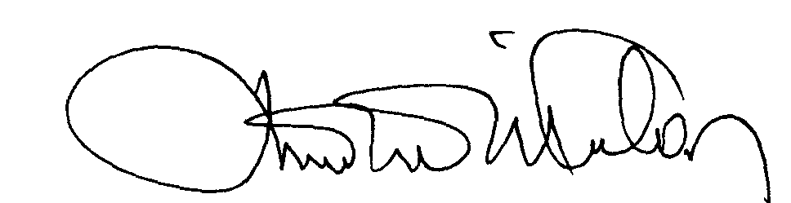 | 00.EÖ.FR.10

